- 神社・寺院の沿革
１ 神社書上と資料
灘郷神社 所在地 泊
神社統合により、次の4社が合併。灘郷神社と改称し、位置を、泊村大字泊字後島に移転した。大正4年5月のことである。
泊神社 祭神 素盞鳴尊
泊字荒神前鎮座 無資格社
石脇神社 祭神 天宇受売尊
石脇字宮の腰鎮座 無資格社
小浜神社 祭神 誉田別尊
小浜字北谷鎮座 無資格社
筒地神社 祭神 素盞鳴尊
筒地字谷奥鎮座 無資格社
次いで、
園神社 祭神 猿田彦尊
園字西茄子鎮座 無資格社
水谷神社 祭神 素盞鳴尊
原字水谷鎮座 無資格社
の2社を大正4年8月併合。
大正10年2月神饌幣帛料供進神社に指定せらる
建造物･･････本殿、幣殿、拝殿、仮殿、宝殿、神輿庫、参篭所
境内坪数･･････466坪（1,538平方メートル）
例祭日･･････10月21日 『鳥取県神社誌』
その他･･････水谷神社、筒地神社の2社は昭和23年10月分社、小浜神社は昭和26年4月分社
灘郷神社境内の松群は昭和49年泊村文化財に指定されていたが、松食虫の害を受け惜しくも枯死、55年伐採された。
神主は創建当初の米原昇から、孝俊、皓史と3代を数えている。
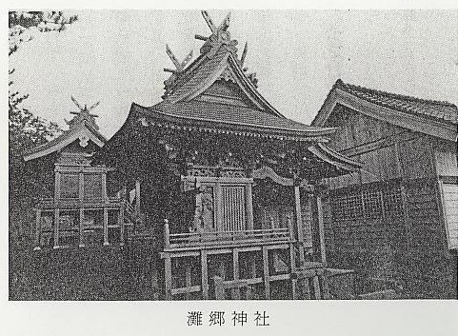
石工「川六」
江戸時代の末ごろ、川積村（青谷町）に六良兵衛と言う優れた腕前の石工がいた。石灯籠や鳥居を刻むことにかけては、この地方に並ぶものがなかったと言う。
地元の青谷周辺の神社、寺院に数多くの名作を残しているが、泊村内にも嘉永3年（1850）作の石脇神社の鳥居、現在は灘郷神社拝殿前に奉納されている園神社から移された文久2年（1862）作の狛犬一対には、いずれも「石工因州川六」と刻してあるが、この人である。
没年は元治2年（1865）となっているので、狛犬は晩年の作であろう。（『青谷町誌』参照）
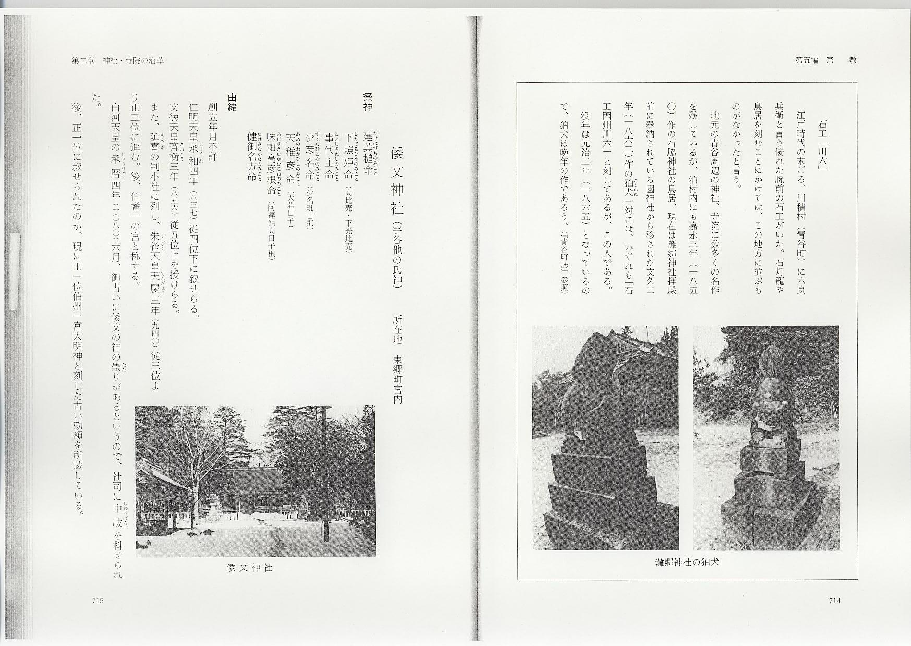

倭文神社（宇谷他の氏神） 所在地 東郷町宮内
祭神 建葉槌命
下照姫命（高比売・下光比売）
事代主命
少彦名命（少名毘古那）
天稚彦命（天若日子）
味耜高彦根命（阿遅鉏高日子根）
健御名方命
由緒
創立年月不詳
仁明天皇承和4年（837）従四位下に叙せらる。
文徳天皇斉衡3年（856）従五位上を授けらる。
また、延喜の制小社に列し、朱雀天皇天慶3年（940）従三位より正三位に進む。後、伯耆一の宮と称する。
白河天皇の承暦4年（1080）6月、御占いに倭文の神の崇りがあるというので、社司に中祓を科せられた。
後、正一位に叙せられたのか、現に正一位伯州一宮大明神と刻した古い勅額を所蔵している。
本社の東南に、御座所平、また、勅使屋敷と称する所があり、むかしの勅使参拝の跡であるという。当時は、神宮寺があって、天台宗に属し、堂塔、僧坊などが多くあり、龍徳寺の主管であったという。現に、寺山、正来、堂山、堂前などの字があって、寺屋敷、龍徳寺屋敷、護摩堂屋敷などの跡も残されている。
毛利氏の時代は、寺領地3,000石を給せられていたが、羽柴秀吉に没収され、この時、各寺院は離散した。
旧記によれば昔の社殿は、壮麗で80余の末社を持ち、1,000石の御朱印地を領していたという。奉仕の神職も大勢いて、正神主は国造であったという。今なお、国造屋敷、国造橋、末社屋敷などの名が残っている。
大永4年（1524）5月の尼子軍の伯耆侵攻の折、兵火にかかって社殿は焼失、社領も没収されたが、天文23年（1554）尼子晴久が社殿を造営し、社領70石を寄進した。
その後再び神領は絶えたが、元亀元年（1570）6月、羽衣石城主南条豊後守入道宗勝がこれを復旧した。天正年間の兵乱の際、吉川軍の諸将が馬ノ山に在陣した時、社人を追って当社に籠居したが、羽柴秀吉が御冠山に肉迫した折、吉川軍の将、吉川元長は、当社の霊夢に感じ、神威を恐れ、幣物を奉って厚く崇敬したという。
羽衣石城主南条元続は、当社の荒廃を嘆いて再興を計り、厚く崇敬し神領を改めて新地を寄進し、代官の貝屋・青木両人に社領の監査に当らせた。
慶長5年（1600）関ヶ原合戦の折、また、災禍にかかって社殿は残らず焼亡した。
寛永2年（1625）新に社殿を造営し、その落成の折、国守池田光政より白銀10枚の奉納があった。さらに寛永10年（1633）11月、因伯の国守池田光仲は、社領4石9斗2升を寄進した。
その後、社殿が大破したので、先例によって藩の許しを得て、伯耆の国内に浄財を募って文化15年（1818）落成した。現在の本殿がこれである。
神輿渡御も、昔は春秋2回盛んに行われたが、天正のころから絶えていたものを、延享2年（1745）4月再興し、山内の固めとして、荒尾・和田の両家老から警護の士として鉄砲6人ずつ付けられた。
当社の末社は、昔は80余社あったが、戦乱のため破壊され、嘉永年間にはわずかに12社存在していたが、明治維新の際廃止され、さらに、早稲田社（宮内）、長江社、藤津社、北野社（門田）、宇谷社、宇野社の6社を付属摂社と定められた。氏子もこのように広がっている。（宇谷社は字向山中林に鎮座、祭神は素盞鳴尊）
続いて社号を倭文神社と改められ、県社に列した。
明治40年2月3日、神饌幣帛料供進神社に指定された。
大正4年12月、旧境内から仏像、古鏡、経筒などを発掘。康和5年（1103）の銘があった。大正9年4月、出土品全部が国宝に指定された。
例祭日･･････5月1日
建造物･･････本殿、祝詞舍、拝殿、透塀、神楽殿、神饌所、数寄屋、宝庫、神輿庫、隨神門、社務所、手水舍
境内坪数･･････3,915坪（12,920平方メートル）
氏子戸数･･････521戸 昭和9年鳥取県神職会編刊『鳥取県神社誌』
伯耆一の宮の祭礼日に関する記録に次の様なものがある。
文化十一年（一八一四）三月廿八日
一河村郡宮内村一ノ宮祭礼、来ル晦日より四月朔日二有之処、参詣群集致候段相聞、締り合として下奉行差出依之、同郡御山奉行茂野平助、尾崎嘉七えも出張候様申遣、右下奉行出候旨、御郡役人共えも申遣候事。 （県史『諸事控』）
国主神社 所在地 東郷町北福
（元筒地村鎮座）
祭神は大国主命他六柱。
創建年代はつまびらかではないが、遠い昔から筒地の山奥の字椎木谷の地に鎮座していた。大永4年（1524）5月、出雲の尼子軍が伯耆に侵攻した時、この社も兵火に遭い社殿は焼失、旧記、神宝などすべてを失ってこの当時を語るものはない『鳥取県神社誌』が、地方の大社として一般の篤い崇敬を受けて来た。寛永16年（1639）4月、現在地に遷した。『東伯郡誌』には「神代の昔、大国主命がこの地方ご開拓の際の霊蹟の地である今の場所に移した」とある。
江戸・明治のころは、北方・漆原・方地と共に小浜・筒地・石脇・泊・園・原の各部落は、氏子として特別の崇拝をし、例祭日の祭礼には必ず参加して来た。
筒地村の元鎮座地は、その場所は全く不明であるが、藩主から免租を受けた田は宮田と称し、村庄屋が聖地として230年守り続けて来たが、現在では私有田となっている。
泊村米田家保存記録に、
「延享四年（一七四七年）九月、米田儀三郎、国主大明神社殿一宇建立。神主藤津村前田正俊、世話人原村陶山嘉左衞門、庄屋原村□八郎、泊村与八郎（下略）」
とあり、また、鳥居には、
寛政五癸丑龍次四月吉日 願主氏子中庄屋北方村市右衞門・漆原村太次良・方地村三右衞門・原村藤四郎・園村兵吉・泊浦栄次郎・石脇村所左衞門・小浜村利助・筒地村常右衞門・棟上漆原村八七。
と刻されていたという。『泊村郷土史』
また、嘉永年間同社の氏子であった小浜・石脇・泊の庄屋共が、これが再建について河村郡の大庄屋、宗旨庄屋に差し出した嘆願書もある。

乍 恐 奉 願 上 之 覚
一北方村御鎮座国主大明神ハ、先観ヨリ三ケ村共各氏子ト申伝エ、御造営ノ砌ハ願書等ニモ連印ヲ以奉願為勧化銀時節柄ニ応シ手伝ヒ来リ候所、近年及大破候ニ付、再建仕度旨、舍人谷氏子一統同心願書連印致シ呉候様及相談候ニ付、則、連印仕奉願上候所、幣頭田中志摩守殿御社帳ニ引合不申趣ヲ以奥印不被致（下略）

嘉永五年子九月日
河村郡小浜村
年寄 徳右衞門
庄屋 源左衞門
石脇村
年寄 文 平
庄屋 磯右衞門
泊村
年寄 孫三郎
庄屋 亀 吉
戸崎文之右衞門 殿
松嶋市郎右衞門 殿
